**В расходных накладных**

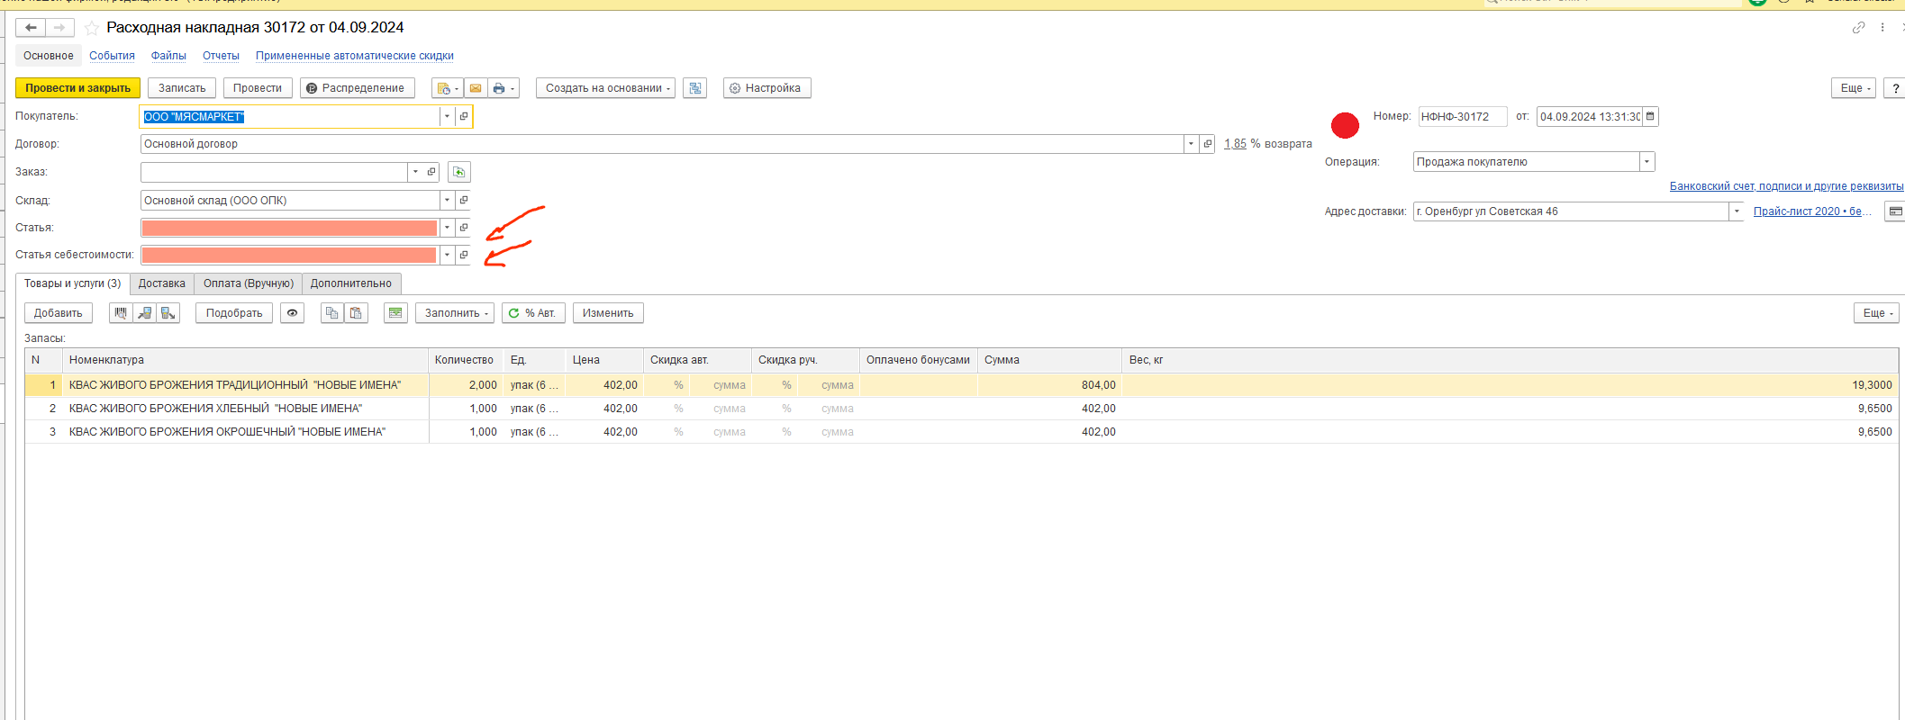



**В РАСХОДЕ из КАССЫ и БАНКА**

